Nom : Date :
Contrôle de PSE
Le budget

- Les moyens de paiement
- Ecris le moyen de paiement qui correspond à chaque définition. /5
Elle permet de payer rapidement, à l’aide d’un code.
Il permet d’envoyer de l’argent directement sur un compte bancaire.
Ils sont fournis par l’entreprise et permettent de payer des courses d’alimentation ou un repas au restaurant.
Il permet de payer une personne qui apporte une aide à domicile (ménage, garde d’enfants…).
Elles permettent de régler des petits achats (pain, timbres…).

- Remplis le chèque avec les informations suivantes : /3

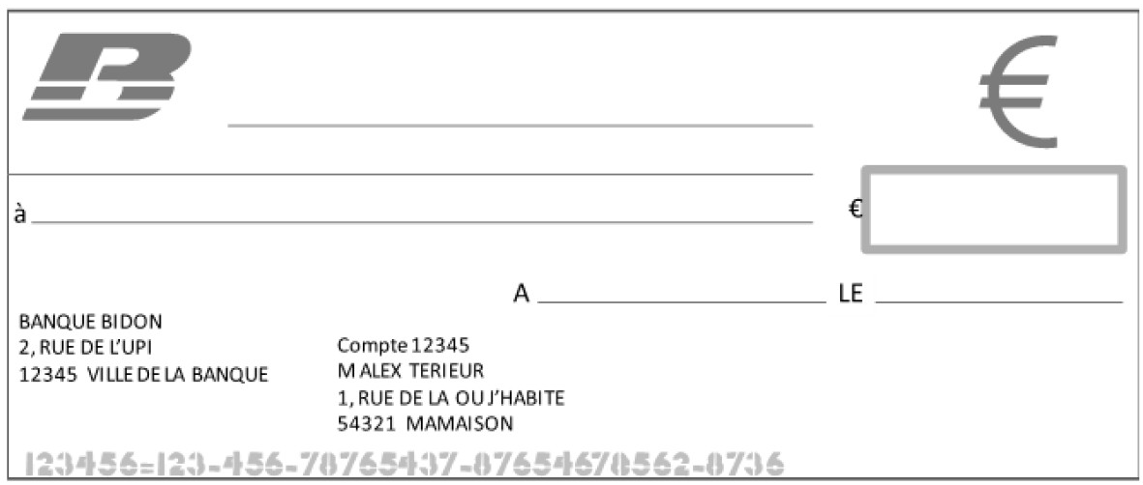
23 € à l’ordre du Docteur Ramond le 13 octobre 2015 à Toulouse

- Le compte bancaire et les dépenses /7
- Complète : le document ci-dessus est un ………………………………………………………………………
M. Nicolas RENAUD
2 rue des alouettes
73000 CHAMBERY
Du 1.11.2014 au 30.11.2014
N° de compte : 9850147
Ancien solde : 153,10€
Date | Opération | Débit | Crédit
04-11-14 | Retrait CB | 30,00
05-11-14 | Virement salaire |  | 1211,12
06-11-14 | Chèque n° 7018003 | 420,00
15-11-14 | Paiement CB Carrefour | 37,00
18-11-14 | Paiement CB essence | 58,00
22-11-14 | Chèque n° 7018004 | 23,00
28-11-14 | Remboursement CPAM |  | 15,10
Nouveau solde :
- Comment s’appelle le titulaire du compte ?
……………………………………………………………………………………………………………………………………………………………
- Comment s’appelle la banque ?
……………………………………………………………………………………………………………………………………………………………
- Explique ces termes :
Le crédit : ……………………………………………………………………………………………………………………………………
Le débit : ………………………………………………………………………………………………………………………………………
Le solde : ………………………………………………………………………………………………………………………………………
- A la fin du mois, quel est le nouveau solde ?
……………………………………………………………………………………………………………………………………………………………

- Classe les dépenses de la liste ci-dessous dans le tableau : /4
Un aspirateur la nourriture
Le loyer un repas au restaurant
L’eau un DVD
Une place de concert la lessive
Dépenses fixes | Dépenses courantes | Dépenses exceptionnelles

/1 : soin et écriture

